**建模实践 波浪能装置垂荡运动模型**

2022年全国大学生数学建模竞赛A题问题一的模型建立与求解。

1. **从学校数字图书馆查阅并研读关于振动理论的书籍和波浪能转换装置方面的研究论文和硕士论文。**

2. 建立数学模型解决以下问题： 如图 1 所示，考虑浮子在波浪中只做垂荡运动（参见 附件1），建立浮子与振子的运动模型。初始时刻浮子和振子平衡于静水中，利用附件 3 和附 件 4 提供的参数值（其中波浪频率取 1.4005 s −1，这里及以下出现的频率均指圆频率，角度均采用弧度制），分别对以下两种情况计算浮子和振子在波浪激励力 𝑓 cos 𝜔𝑡（𝑓 为波浪激励力 振幅，𝜔 为波浪频率）作用下前 40 个波浪周期内时间间隔为 0.2 s 的垂荡位移和速度,并做出位移曲线和速度曲线：(1) 直线阻尼器的阻尼系数为 10000 N·s/m；(2) 直线阻尼器的阻尼系数与浮子和振子的相对速度的绝对值的幂成正比，其中比例系数取 10000，幂指数取 0.5。在报告中列表给出 10 s、15s、20 s、30s、40 s、50s、60 s、80s、100 s 时，浮子与振子的垂荡位移和速度。

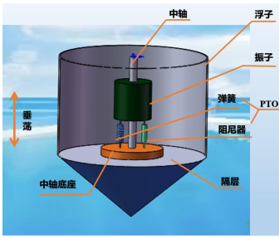

图1 波浪能装置示意图

优秀论文

https://dxs.moe.gov.cn/zx/hd/sxjm/sxjmlw/2022qgdxssxjmjslwzs/2022gjsbqgdxssxjmjslwzs.shtml